**Поверхностное натяжение**.

В прошлой лекции получили, что поверхностное натяжение находится по формуле

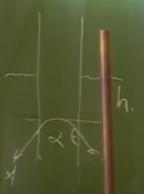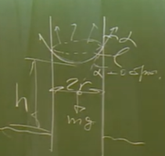В случае смачиваемой жидкости силы поверхностного натяжения уравновешиваются весом жидкости в капилляре:

Эта формула работает и для не смачиваемой жидкости. В этом случае косинус отрицательный и - высота опускания жидкости в капилляре.

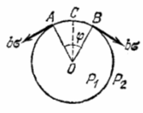**Формула Лапласа**.

Подойдем к решению предыдущей задачи с другой стороны. Рассмотрим сначала сечение некоторого цилиндрического объема жидкости.

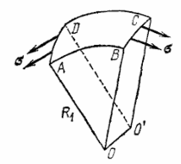Напряжение создают силы, параллельные радиусу , поэтому равнодействующая этих сил

Давление, оказываемое на площадку

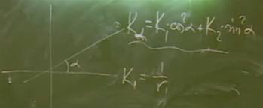Рассуждая также для другого направления, получим формулу Лапласа

–средняя кривизна поверхности, -радиусы кривизны взаимно перпендикулярных нормальных сечений. Эйлер доказал, что средняя кривизна не зависит от того, как мы будем рассекать поверхность, что является естественным с физической точки зрения. Он в теореме показал, что если имеются два перпендикулярных сечения с радиусами кривизны , то радиус кривизны сечения, наклоненного на угол . Тогда

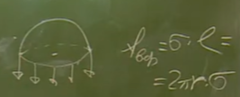**Пример**. Полусфера.

Если рассматривать мыльный шарик с воздухом внутри, то мы имеем две поверхности, поэтому для него

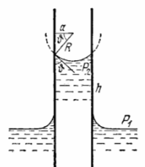Получим формулу для капилляра, но уже с использованием формулы Лапласа. Мениск считаем приближенно сферическим

**Фазовые переходы 1-го рода**.

Итак, для фазовых переходов 1-го рода мы получили равенство удельных термодинамических потенциалов Гиббса.

Будем рассматривать равновесные состояния.

**Химический потенциал**. Так называется термодинамический потенциал Гиббса, приходящийся на одну частицу.

*-*число частиц.

– масса одной частицы.

Таким образом, условие равновесия фаз можно записать

Для осуществления фазового перехода недостаточно достичь соответствующей температуры. Для этого должно подводиться дополнительное тепло. Например, если воду в пробирке опустить в кипящую воду – вода в пробирке не закипит. Докажем это.

Здесь введены удельные энтропии и объем.

При фазовом переходе первого рода происходит скачок первой производной. Это означает, что

Т.е. резко меняется удельный объем (вода-пар).

Аналогично

Что это означает? При постоянной температуре (что характерно при фазовом переходе 1-го рода):

Т.е. для скачка удельной энтропии должно подводиться тепло. Что и требовалось доказать.

**Уравнение Клапейрона-Клаузиса**.

Мы получили равенство

Это уравнение показывает, как меняется температура при изменении давления при фазовых переходах 1-го рода.

**Пример**. Проволока под давлением разрезает лед. Почему?

Если увеличивается давление 0 температура плавления понижается .